필드 시스템 시퀀스 기획서
Project βis

Team. 뭇별: 별무리
기획자 차경환

- 문서 수정 기록
작성기록
작성일자 | 작성내용 | 작성자
2025.07.15 | 기초 내용 작성 | 차경환

- 목차
1. 문서 수정 기록 2
2. 목차 3
3. 개요 5
3.1. 문서 의도 5
3.2. 문서 목표 5
3.3. 단어 정의 및 설명 5
5. 도입 단계 6
5.1. 필드 정보 6
5.2. 캐릭터 정보 6
6. 진행 단계 7
6.1. 개념 정의 7
6.1.1. 생성 7
6.1.2. 행동 7
6.1.3. 판정 7
6.2. 필드 탐사 사이클 8
6.2.1. 초기 생성 8
6.2.2. 플레이어 행동 8
6.2.3. 타일 생성 9
6.2.4. 적 몬스터 행동 9
6.2.5. 탐험 종료 9
6.3. 사이클 외 상호작용 9
6.3.1. 시야 내 정보 확인 9
6.3.2. 플레이어 측 정보 확인 9
6.3.3. 시스템 기능 10
7. 결산 단계 11
7.1. 탐사 결과 11
7.2. 캐릭터 정보 11
7.3. 손실 11
7.4. 보상 12
8. 후속 문서 13
8.1. 필드 생성 시스템 기획서 13
8.2. 몬스터 행동 패턴 기획서 13
8.3. 필드 이동 시스템 기획서 13
8.4. 필드 상호작용 기획서 13
8.5. 전투 시스템 기획서 13

- 개요

본 문서는 Project βis(이하 프로젝트 비스)의 필드 기초 시스템 기획서이다.

  - 문서 의도
필드의 기본적인 개념, 설계 의도, 추가 시스템 같은 핵심 설계 구조를 파악할 수 있다.
필드 생성, 이동, 이벤트와 같은 상세 시스템은 세부 문서에서 별도로 설명하고 본 문서에서는 필드 생성 시스템의 이해를 목표로 작성한다.

  - 문서 목표
필드 시스템의 도입 단계에서 표기되어야 할 정보를 명시한다.
필드 시스템의 탐사 진행 사이클을 설명한다.
필드 시스템의 결산 단계에서 처리되어야할 정보 및 기능을 제시한다.

  - 단어 정의 및 설명
레벨이란 게임 엔진이 공간을 구현할 때 공간을 나누는 단위이다. 게임 엔진 상 같은 공간에 구현된 개체는 같은 레벨에 존재하는 것이다.

필드란 레벨 내에서 공간을 임의적으로 구분하는 개념이다. 개발자는 레벨의 특정 공간을 필요에 따라, 시스템에 따라, 의도에 따라 임의적으로 필드로 지칭하고 구분할 수 있다.

도입 단계는 플레이어가 탐사를 진행할 필드를 선택하고 플레이어블 캐릭터의 설정 및 Setting을 완료하는 단계이다.
도입 단계에서 플레이어는 필드의 정보를 확인하고 필드를 선택할 수 있으며 탐사에 사용할 캐릭터를 정비할 수 있다.

진행 단계는 플레이어가 필드를 탐사하며 목표를 달성하기 위해 게임을 플레이하는 단계이다.
진행단계에서 플레이어는 탐험과 탐사, 전투, 퍼즐을 진행하면서 필드를 진행한다.

결산 단계는 필드 진행이 종료되고 필드 탐사의 결과가 처리되는 단계이다.
결산 단계에서 플레이어는 플레이 결과를 확인하고 보상과 손실을 파악할 수 있다.

- 도입 단계
도입 단계에서 플레이어는 필드 정보와 캐릭터 정보를 제공받는다.
모든 정보를 확인하고 준비를 마친 플레이어는 유저 인터페이스를 활용해서 진행 단계로 넘어간다.

  - 필드 정보
플레이어는 도입 단계에서 필드와 관련된 정보를 제공받는다.
정보 명칭 | 정보 내용 | 제공 방식
필드 생성 경향성 | 타일이 활성화되는 모양의 경향성.  맵 모양이 어떻게 생기는지 경향성. | 텍스트 UI
필드 테마 | 필드의 주제나 분위기. | 아이콘 UI
등장 적군 | 필드에 배치되는 적군. | 아코디언 UI
권장 레벨 | 플레이어가 필드를 탐사하기 적절한 레벨. | 텍스트 UI
탐사 성공 조건 | 필드 탐사의 성공 조건. | 텍스트 UI
탐사 실패 조건 | 필드 탐사의 실패 조건. | 텍스트 UI

  - 캐릭터 정보
플레이어는 이하의 정보를 확인하고 수정 가능한 정보는임의로 수정할 수 있다.
정보 명칭 | 정보 내용 | 플레이어의 수정 여부
참여 캐릭터 | 필드 탐색에 참여하는 캐릭터 | 수정 가능
참여 캐릭터 스킬 | 필드 탐색에 참여하는 캐릭터가 장착한 스킬 | 수정 가능
보유 장비 | 현재 플레이어가 지니고 있는 소모성 장비 | 수정 불가능
참여 캐릭터 정보 | 체력, 흐트러짐 지수, 약점 같은 기타 정보 | 수정 불가능

- 진행 단계
진행 단계는 필드 탐사 사이클로 진행된다.
플레이어는 사이클에 맞게 필드를 탐사하며 탐사 성공 조건을 달성하기 위해 게임을 진행한다.

  - 개념 정의
진행 단계 내에서 사용되는 개념을 정의하는 단락이다.

    - 생성
생성은 필드 생성 및 몬스터, 이벤트, 속성값 및 수치값을 배정, 지정하는 일련의 과정이다.
생성에서 시스템은 비활성화된 타일을 활성화하고, 몬스터를 배치한다.

생성은 초기 생성, 타일 생성 두 종류가 존재한다.

    - 행동
행동은 캐릭터의 작용으로 구성된 게임 시스템 시간의 최소 단위이다.
캐릭터가 행동을 선택하면 게임 시스템은 시간이 한 단위 지나고 다음 사이클로 넘어가게 된다.

행동에는 이동, 상호작용, 전투가 존재한다.
행동은 한 번에 한 가지만 할 수 있다.

    - 판정
판정은 시스템 작업을 처리하는 시스템 시간 단위이다.
판정에서 처리되는 작업은 판정 작업이라고 부른다.
판정 발생 시, 시스템에서 판정 작업을 처리하게 된다.
판정 작업은 다음과 같은 내용이 존재한다.
판정 작업 이름 | 내용
진행 상황 저장 | 진행 상황을 저장하는 작업
탐사 성공 조건 검사 | 탐사 성공 조건을 만족했는지 확인하는 작업
탐사 실패 조건 검사 | 탐사 실패 조건을 만족했는지 확인하는 작업
이벤트 발생 여부 검사 | 이벤트 발생 조건을 확인하고 이벤트를 발생시키는 작업
캐릭터 패시브 효과 적용 | 캐릭터의 패시브 효과를 처리하고 적용하는 작업
필드 환경 효과 적용 | 필드의 환경 효과를 적용하는 작업
타일 갱신 | 타일의 정보를 갱신하는 작업

  - 필드 탐사 사이클
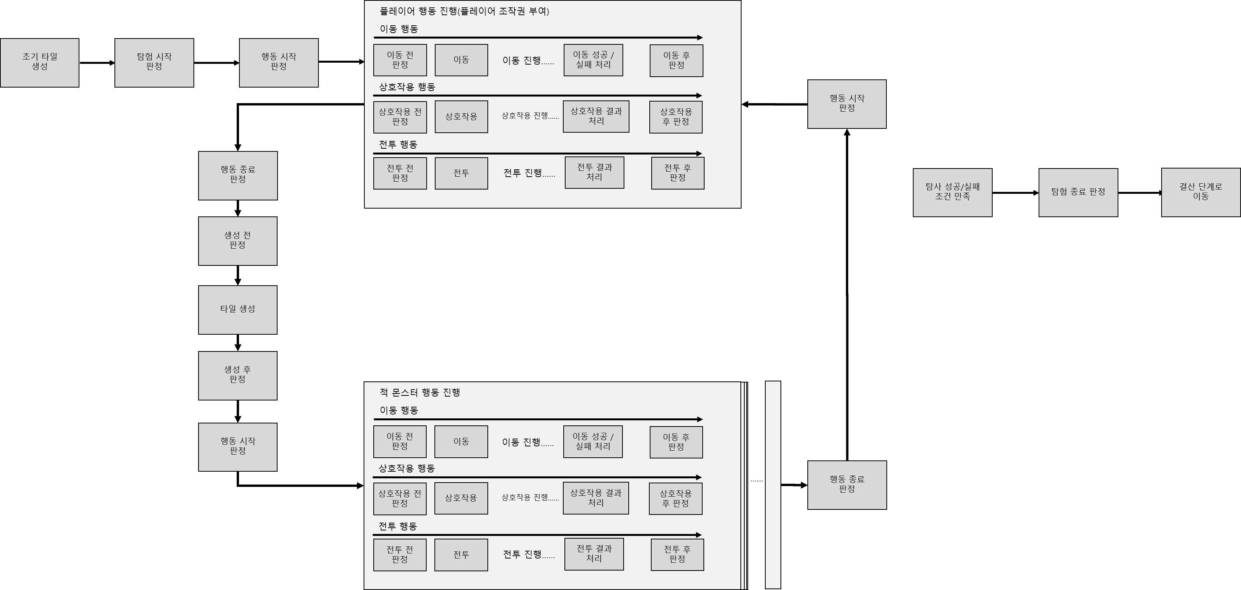
필드 탐사 사이클은 크게

1. 초기 타일 생성
2. 행동 진행
1)플레이어 행동
2)추가 타일 생성
3)적 몬스터 행동
1)플레이어 행동
2)추가 타일 생성
……..
3. 탐험 종료
의 사이클로 이루어 진다.

    - 초기 생성
초기 생성은 필드 생성 경향성을 토대로 타일을 활성화되고 초기에 배치될 이벤트와 몬스터를 배치하는 과정이다.
초기 생성 이후 1회의 판정을 시행한다.

    - 플레이어 행동
플레이어 행동은 플레이어가 행동을 하나 선택해서 행동을 진행하는 과정이다.
이 과정에서 플레이어는 시스템 조작권을 획득하고 하나의 행동만 진행할 수 있다.
하나의 행동을 마치고 플레이어의 시스템 조작권은 박탈된다.

플레이어 행동 조작권 부여 전후로 2회, 특정 행동의 시행 전후로 2회, 총 4회의 판정을 시행한다.

    - 타일 생성
타일 생성은 플레이어의 상태와 탐사 성공 조건 달성도를 바탕으로 타일을 생성하는 과정이다.
타일 생성은 플레이어 행동 이후, 적 몬스터 해동 이전에 실행된다.

타일 생성 전후로 2회의 판정을 시행한다.

    - 적 몬스터 행동
적 몬스터 행동은 필드 상 모든 적 몬스터가 행동을 시행하는 과정이다.
몬스터는 몬스터간 우선 행동 순위, 행동 패턴, 행동 결정 로직을 통해 행동한다.
각 몬스터는 1회 행동을 시행하며, 여건에 따라 추가 행동할 수 있다.

적 몬스터 행동 로직 시행 전후로 2회, 특정 행동의 시행 전후로 2회, 총 4회의 판정을 시행한다.

    - 탐험 종료
탐험 종료는 탐사 성공 조건나 탐사 실패 조건 중 만족하는 상황이 발생했을 때 시행하는 과정이다.
탐사를 종료 처리하고 결산 단계로 넘어간다.

탐험 종료 전 1회 판정을 시행한다.

  - 사이클 외 상호작용
기본 사이클 외 플레이어는 시야 내 몬스터 정보 확인, 시야 내 타일 정보 확인, 플레이어블 캐릭터 정보 확인, 유저 인터페이스 활용 등을 할 수 있다.

사이클 외, 시스템은 플레이어의 게임 진행을 돕는 다양한 기능을 제공한다.

    - 시야 내 정보 확인
플레이어는 시야 내 타일, 몬스터를 선택하여 정보를 습득할 수 있다.
정보는 유저 인터페이스를 통해 제공된다.

    - 플레이어 측 정보 확인
플레이어는 플레이어블 캐릭터, 보유 아이템과 같은 플레이어 측 정보를 확인할 수 있다.
정보는 유저 인터페이스를 통해 제공된다.

    - 시스템 기능
플레이어는 유저 인터페이스 조작을 통해 저장, 설정값 변경, 불러오기 같은 시스템 기능을 사용할 수 있다.

- 결산 단계
결산 단계에서 플레이어는 보상과 손실 등의 결과를 명료히 파악할 수 있어야 한다.
결산 단계는 탐사 결과, 캐릭터 정보, 손실, 보상의 정보를 유저 인터페이스로 정리하여 플레이어에게 제시해야 한다.

  - 탐사 결과
탐사 결과는 진행 단계의 객관적인 정보 데이터를 제시해야 한다.
정보 명칭 | 설명
성공 여부 | 탐사를 성공했는가 실패했는가 여부
탐사 조건 | 탐사 성공/실패 조건 리스트
소모 시간 | 탐사에 소모한 시간
탐사한 필드 수 | 플레이어가 탐사한 필드의 숫자
탐사한 타일 수 | 플레이어가 탐사한 타일의 숫자
처치한 몬스터 수 | 플레이어가 처치한 몬스터 수
아이템 | 플레이어가 탐사 중 획득한 아이템 정보

  - 캐릭터 정보
캐릭터 정보는 플레이어 캐릭터가 탐사에서 어떤 역할을 했는지 알려주는 정보이다.
각 캐릭터 마다 별개로 정보가 표기된다.
정보 명칭 | 설명
받은 피해량 | 캐릭터가 받은 피해량
받은 흐트러짐 피해량 | 캐릭터가 받은 흐트러짐 피해량
회복량 | 캐릭터가 회복한 체력
흐트러짐 회복량 | 캐릭터가 회복한 흐트러짐 체력
가한 피해 | 캐릭터가 입힌 피해량
부여한 상태이상 | 캐릭터가 상태이상을 부여한 횟수

  - 손실
손실에서 플레이어가 소모한 자원을 수치값으로 표기한다.
정보 명칭 | 설명
행동력 | 탐사로 소모한 행동력
아이템 | 탐사로 소모한 아이템

  - 보상
보상에서 플레이어가 획득한 보상을 정리하여 보여준다.
정보 명칭 | 설명
획득 재화 | 획득한 재화
획득 아이템 | 획득한 아이템
획득 경험치 | 획득한 경험치

- 후속 문서
필드 기초 시스템 기획서의 후속 및 세부 정보 기입 문서를 설명하는 단락이다.

  - 필드 생성 시스템 기획서
진행 단계의 초기 생성, 타일 생성 부분의 생성 로직, 시스템의 세부 기획 문서이다.

  - 몬스터 행동 패턴 기획서
진행 단계의 적 몬스터 행동의 행동 우선 순위, 행동 양상, 행동 선택 로직을 시스템화하여 정리하는 기획 문서이다.

  - 필드 이동 시스템 기획서
행동 중 이동과 관련된 시스템을 정리한 기획 문서이다.

  - 필드 상호작용 기획서
행동 중 상호작용, 이벤트와 관련된 시스템을 정리한 기획 문서이다.

  - 전투 시스템 기획서
행동 중 전투와 관련된 시스템을 정리한 기획 문서이다.

